ВСЕ БАБУШКИ УМЕЮТ ЛЕТАТЬ
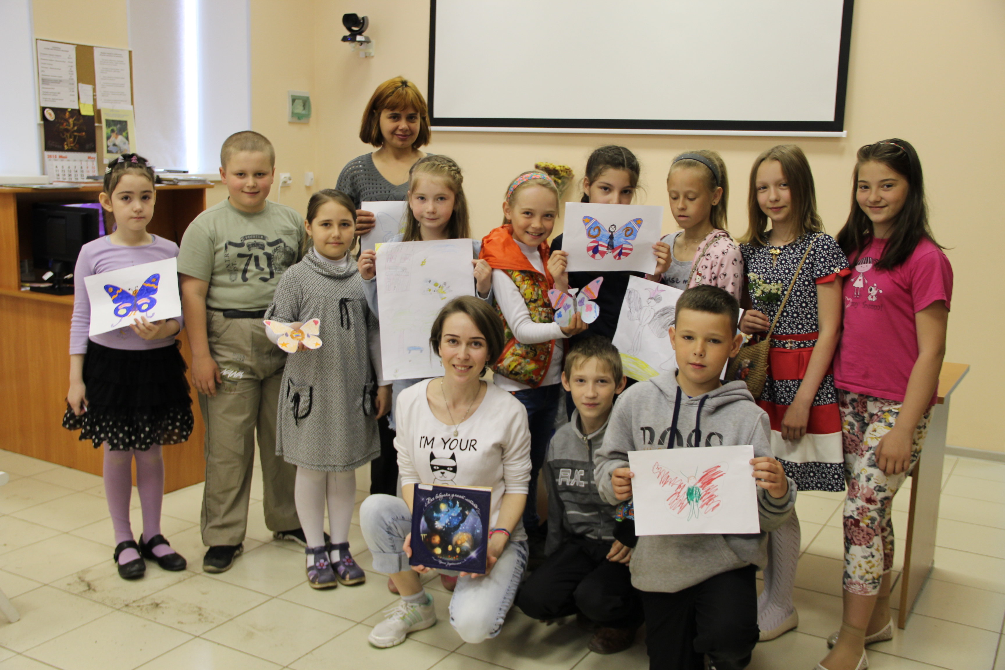
29 мая Шлиссельбургская городская библиотека с трудом смогла вместить детей, их педагогов и родителей. Здесь прошла творческая встреча с детской писательницей из Петербурга Ириной Зартайской, автором книги «Все бабушки умеют летать». Творчество писательницы веселое, грустное и поучительное. Ее сказки, рассказы и повести с одинаковым удовольствием читают и дети, и те, кому ужасно не хочется взрослеть. Мероприятие прошло в рамках Года пожилого человека, объявленного в 2015 году в Ленинградской области губернатором Александром Дрозденко.
Зачем бабушкам нужны крылья – об этом и рассказала молодая писательница. Ее добрая и немножко грустная повесть соткана из крохотных ярких событий, теплых личных воспоминаний, нежных прикосновений, детской мечты – всего того, что хранится в памяти внуков. Бабушка у каждого своя, особенная, поэтому и историй о них множество. И к каждой истории современные художники создали уникальные иллюстрации.
Ирина Зартайская не просто представила свою книгу, а приоткрыла завесу над своим детством, побеседовала с детьми, почему бабушки такие добрые и все успевают: может, у них скрытый турбодвигатель или крылышки? Пришедшие на встречу гости активно участвовали в диалоге, задавали множество вопросов, даже опробовали одну из любимых игр, в которую Ирина любила играть в детстве с бабушкой – поймай палец ладошкой. Не обошлось и без творчества: Ирина предложила детям изобразить на бумаге их собственную крылатую бабушку. Получились замечательные персонажи: бабушка-ангел, бабушка-бабочка, бабушка-начальник, бабушка-спортсменка, бабушка-инопланетянка, бабушка-циркачка, бабушка, прорывающаяся сквозь препятствия, чтобы накормить своего любимого внука, и даже бабушка – ангел-хранитель для бабушки. Ирина Зартайская отметила отзывчивость и открытость наших ребят и пообещала приехать еще.
Вместе с Ириной Зартайской библиобус привез и выставку книг «Все это наши бабушки, все это наши дедушки» от Лениградской областной детской библиотеки. Приглашаем читателей ознакомиться с выстакой.
Марина СТРУКОВА
Фото Полины АПИНЯН

